АДМИНИСТРАЦИЯ

ГОРОДСКОГО ОКРУГА ЛЮБЕРЦЫ
МОСКОВСКОЙ ОБЛАСТИ

ПОСТАНОВЛЕНИЕ

________________ №_______________

г. Люберцы

О внесении изменений в Схему размещения рекламных конструкций на территории городского округа Люберцы Московской области

В соответствии с Федеральным законом от 06.10.2003 № 131-ФЗ
«Об общих принципах организации местного самоуправления в Российской Федерации», Федеральным законом от 20.03.2025 № 33-ФЗ «Об общих принципах организации местного самоуправления в единой системе публичной власти», Федеральным законом от 13.03.2006 № 38-ФЗ «О рекламе», Уставом Городского округа Люберцы Московской области, Решением Совета депутатов Городского округа Люберцы Московской области от 12.05.2025 № 25/4
«О правопреемстве», Постановлением администрации муниципального образования городской округ Люберцы Московской области от 09.08.2022
№ 3155-ПА «Об утверждении Положения о порядке установки и эксплуатации рекламных конструкций на территории муниципального образования городской округ Люберцы Московской области», Распоряжением администрации Городского округа Люберцы Московской области от 21.01.2026 № 08-РА «О наделении полномочиями заместителя Главы Городского округа Карпова Константина Михайловича в сфере торговли, рекламы
и потребительского рынка», письмами Министерства информации
и молодежной политики Московской области от 25.11.2025 № 27ИСХ-4956,
от 08.12.2025 № 27ИСХ-5189, от 30.12.2025 № 27ИСХ-5617, от 30.12.2025
№ 27ИСХ-5628, в целях совершенствования деятельности по размещению наружной рекламы на территории Городского округа Люберцы Московской области, постановляю:
- Внести в Схему размещения рекламных конструкций на территории городского округа Люберцы Московской области, утвержденную Постановлением администрации муниципального образования городской округ Люберцы Московской области от 20.08.2019 № 3078-ПА (далее – Схема) следующие изменения:
  - Изменить технологические характеристики рекламных конструкций №№ 1125, 1126, 1672, а также изменить кадастровый номер земельного участка, на котором установлена рекламная конструкция № 1126 согласно Приложению 1 к настоящему Постановлению.
  - Дополнить Схему рекламной конструкцией № 1805 согласно Приложению 2 к настоящему Постановлению.
- Разместить настоящее Постановление на официальном сайте администрации в сети «Интернет».
- Контроль за исполнением настоящего Постановления оставляю
за собой.

Заместитель Главы К.М. Карпов

Приложение 1

к Постановлению администрации

Городского округа Люберцы

Московской области
от №

АДРЕСНАЯ ПРОГРАММА УСТАНОВКИ И ЭКСПЛУАТАЦИИ
РЕКЛАМНЫХ КОНСТРУКЦИЙ
N  п/п | Адрес  установки и  эксплуатации  РК* | N РК  по  карте | Вид  РК | Тип  РК | Размер  РК | Кол-во  сторон  РК | Общая площадь  информационного  поля РК,  кв. м | Собственник  или законный  владелец  имущества, к  которому  присоединяется  РК | Кадастровый  номер  участка | Номер и  дата  выписки  из ЕГРП | Планируемые  ежегодные  поступления в  бюджет  муниципального  образования по  договорам на  установку и  эксплуатацию  РК, руб. (на  основании  нормативных  правовых актов  муниципального  образования) | Стартовая цена  торгов на  право  заключения  договора на  установку и  эксплуатацию  РК, руб.  (на основании  нормативных  правовых актов  муниципального  образования) | Планируемые  налоговые  поступления  от РК, руб.
195 | Московская область, г. Люберцы, ул. Инициативная, д.8. Территория строительного торгового комплекса "Эстакада" (с привязкой к автодороге: ул. Инициативная, правая сторона при движении от МКАД, 5м после первого въезда на рынок) | 1125 | Отдельностоящая | Щит  (Экран) | 3х6 м | 2 | 36 | ООО "МОНОЛИТ" | 50:22:0010109:25290 | КУВИ-001/2026-7270872 от 22.01.2026 | - | - | -
196 | Московская область, г. Люберцы, ул. Инициативная, д.8. Территория строительного торгового комплекса "Эстакада" (с привязкой к автодороге: ул. Инициативная, правая сторона при движении от МКАД, 55м после первого въезда на рынок) | 1126 | Отдельностоящая | Щит  (сторона А - Внутренний подсвет, сторона Б - Экран) | 3х6 м | 2 | 36 | ООО "МОНОЛИТ" | 50:22:0010109:25290 | КУВИ-001/2026-7270872 от 22.01.2026 | - | - | -
386 | Московская обл., г. Люберцы, рп Томилино, 23км Новорязанского шоссе, стр. 15 (63м от стр. 15 в сторону микрорайона Птицефабрика) | 1672 | Отдельностоящая | Щит  (сторона А - Экран, сторона Б - Внутренний подсвет) | 3,0 х 6,0 | 2 | 36 | ООО "КАМА" | 50:22:0040404:9167 | КУВИ-001/2025-165013007 от 29.08.2025

Приложение 2

к Постановлению администрации

Городского округа Люберцы

Московской области
от №

АДРЕСНАЯ ПРОГРАММА УСТАНОВКИ И ЭКСПЛУАТАЦИИ
РЕКЛАМНЫХ КОНСТРУКЦИЙ
N  п/п | Адрес  установки и  эксплуатации  РК* | N РК  по  карте | Вид  РК | Тип  РК | Размер  РК | Кол-во  сторон  РК | Общая площадь  информационного  поля РК,  кв. м | Собственник  или законный  владелец  имущества, к  которому  присоединяется  РК | Кадастровый  номер  участка | Номер и  дата  выписки  из ЕГРП | Планируемые  ежегодные  поступления в  бюджет  муниципального  образования по  договорам на  установку и  эксплуатацию  РК, руб. (на  основании  нормативных  правовых актов  муниципального  образования) | Стартовая цена  торгов на  право  заключения  договора на  установку и  эксплуатацию  РК, руб.  (на основании  нормативных  правовых актов  муниципального  образования) | Планируемые  налоговые  поступления  от РК, руб.
554 | Московская область, г. Люберцы, к/н: 50:22:0010212:4876 | 1805 | Отдельностоящая | Флаговая композиция (Без подсвета) | 3,5х1,5м, общая высота 9м (4 элемента) | 2 | 42 | ООО "Брусника"СЗ" | 50:22:0010212:4876 | КУВИ-001/2026-16624161 от 09.02.2026 | - | - | -

ФОТОМАТЕРИАЛЫ

Сторона А Сторона Б

№ 1805 |  | Адрес:  Московская область, г. Люберцы, к/н: 50:22:0010212:4876

Картографические материалы

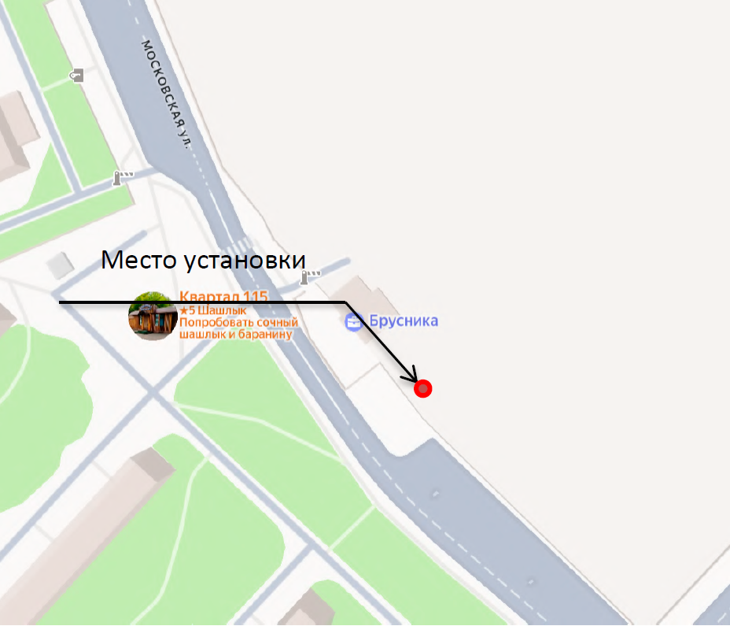

№ 1805 |  | Адрес:  Московская область, г. Люберцы, к/н: 50:22:0010212:4876

